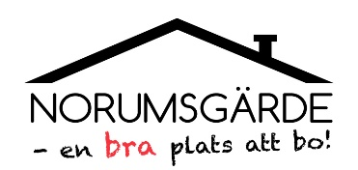

nr 3/2014 GLÖSTORPS SAMFÄLLIGHETSFÖRENING Bankgiro: 342-1559

VIKTIG INFORMATION TILL ALLA PÅ NORUMSGÄRDE

KLIPPNING AV HÄCKAR. TA BORT GRÄS
Efter den första klippningen som de allra flesta gjorde i våras så är det dags igen. Denna gång skall NCC lägga på topplagret och då är det ännu viktigare att inga grenar sticker ut eller att det ligger en massa löv under. Vi kommer att ställa ut en container nästa helg och då kan man använda sig av detta för sitt häckklipp. NCC planerar att avsluta asfalteringen innan hösten samt sätta ut betongkantstenar.
Här kommer en bild på hur klippning MÅSTE ske.

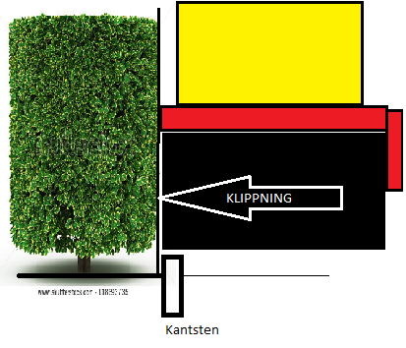
Se gärna över gångbanorna där det finns grus. Försök att avlägsna maskrosor osv så att de inte tränger igenom asfalten nästa år. Helst ta bort allt gräs som ni ser där asfalten skall ligga. Försök att dra upp rötterna också. Tyvärr så verkar NCC vara lite försenade i sin planering. Det har att göra med att så många visat intresse för att få sina entréer gjorda av dem. Men det är sagt att det skall bli färdigt innan hösten kickar igång ordentligt.

CONTAINER
Nästa helg lördagen den 13:e sept. så kommer vi att ha en container för häckklipp på matargata 2. Släng endast häckklipp i denna. Det är förbjudet att slänga häckklipp i skogen runt vårt område.

COMHEM
Alla som inte har erhållit en box, eller en modul för TV:n påminns ännu en gång att ni själva måste ringa till Comhem för att erhålla en sådan. Gör det innan det är försent.
Vidare gäller det att dom som väljer tex TIVO tecknar sig för ett helt nytt abonnemang och där man betalar grundkanalerna ännu en gång, även om det skall vara rabatterat en hel del. Det går att lägga till vissa kanaler extra och som inte ingår i någon av de större paketen Cmore, Viasat osv. Kolla på comhems hemsida.

FÖRVALTARE I VÅRT OMRÅDE.
Vi söker en förvaltare som kan tänka sig göra lite småjobb här i vårt område. Allt från lättare lagning, målning och underhåll. Hör av er till styrelsen om ni är intresserade och har ett litet allmänt kunnande kring detta (snickare eller liknande). Det finns ett timarvode som man erhåller vid dessa jobb. styrelsen@norumsgarde.se

INGEN UTLÅNING
Styrelsen har beslutat att inte låna ut t.ex. såg eller skruvdragare då det mest förstörs och dessutom så kostar det en hel del. Därför upphör vi med detta.

KOMPOSTERINGSPÅSAR
Under hösstäddagen som sker lördagen V.45 i vanlig ordning så kommer vi att ha föreningens garage på PG6 öppet så att dom som behöver mer påsar kan hämta dessa där.

EL I GARAGE – MOTORVÄRMARE
I vanlig ordning är det MAX 600W som gäller för dessa värmare. Styrelsen har dessutom tagit beslut att höja avgiften för denna el då den legat fast sen vissa av oss inte ens var påtänkta och sen dess har elpriset ändrats något. De nya priserna kommer att synas på de blanketter som kommer att delas ut inom kort.

INFLYTTNING-UTFLYTTNING
Använd er av blanketterna som finns att ladda ner på vår hemsida i samband med anmälan till flytt osv. Det är viktigt att vi får ta del av vad ni kommit överens om samt uppgifter från de nyinflyttade. Tel. nummer är bra om de finns med.

RESPEKT FÖR GRANNAR
Det är av yttersta vikt att vi alla respekterar våra grannar och att man inte stör i onödan på sena kväller och nätter med t.ex. fester osv. Även om det är privat ägande av fastigheterna så har man fortsatt ett ansvar för att inte störa grannarna i onödan. Meddela gärna innan att fest skall ske eller liknande.

Tack för att ni tar del av våra gemensamma regler och bidrar till ett trevligt område att bo på.

Styrelsen 2014

